统有一种文件是可以在设置参数后测试是否能正确链接到对应的数据库上的，很方便简单，不过不太好的就是如果连接的是ms sqlserver数据库时，通过“连接”选项卡，只能读取默认的实例显示在服务器名称下拉列表，不能显示其他实例名称，需要到“所有”选项卡去手动编辑“Data Source”的值。也不能自动生成连接字符串，等自己手动生成连接字符串。
新建立任意一种类型的文件，然后将文件后缀名修改为.udl，即可变为一个连接测试文件，双击运行此文件即可进行测试。如果不会修改文件后缀，请参考其他文件（工具|文件夹|查看 里设置），显示文件后缀名称
效果如下
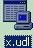
udl连接测试文件
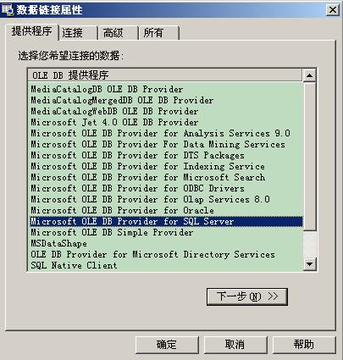
数据连接属性--选择驱动
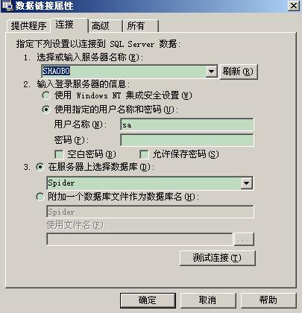
数据连接属性--设置服务器和密码等下关信息
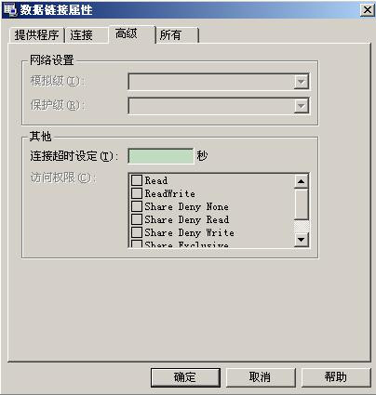
数据连接属性--高级选项
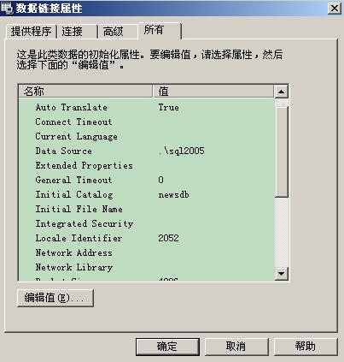
数据连接属性--所有参数
最后通过“所有”选项卡得到参数集合，手动生成连接字符串如下
server=.;Data Source=.\sql2005;Initial Catalog=newsdb;uid=sa;pwd=;

